III. 并发型边基房室方程

A. 空腔构造与闭合假设
成对网络上的边基房室模型（EBCM）以"沿一条边尚未传来感染"的概率为核心变量，把 SIR 的含时演化压缩到少数常微分方程 [1, 2]。移到有向超图上有两重并发需要处理：一个头节点同时暴露于 k_{in} 条超边，而每条超边内又有 τ 个尾成员同时向它施压。前一重可以因子化，后一重不能——本小节说明界线在哪里。
固定一个检验节点 u，人为令其永久保持易感（空腔节点），并取一条以 u 为头成员的超边 e，即 u∈H(e)。定义边基变量
Φ(t)=Pr[e 到 t 时刻尚未向 u 传递感染] (21)
由 II.B 的速率规则，e 在时刻 s 以速率 βg(n_{e}(s)) 向 u 施压，故
Φ(t)=⟨exp[-β∫₀^{t}g(n_{e}(s)) ds]⟩ (22)
主线取 θ=1，此时 g(n_{e})=1[n_{e}≥1]，指数上的积分即 e 的激活时长，也就是其各尾成员感染期之并的测度。并的测度不等于各成员贡献之和，因而
Φ(t)≠∏_{v∈T(e)}Φ_{v}(t) (23)
朴素的逐成员乘积闭合在此失效。这与 II.D 中破坏命题 2 假设 (ii) 的是同一件事——超边级激活：一条超边只有一个激活时钟，它由全体尾成员共同驱动，又被全体头成员共享。
闭合建立在两条假设上。
(H1) 局域树状。 位形模型系综在 N→∞ 时局域收敛于树，任一有限邻域内出现回路的概率为 O(1/N)。据此 u 的 k_{in} 条入超边的上游分支互不相交，第一重并发因子化：
S(t)=(1-ε) ψ_{in}(Φ(t)), ψ_{in}(x)=Σ_{k}P(k_{in}=k) x^{k} (24)
其中 ε 为初始均匀感染比例。
(H2) 尾内无相互作用。 由 T(e)∩H(e)=∅，超边 e 不在其尾成员之间传递感染；结合 (H1)，T(e) 的 τ 个成员处在互不相交的上游分支，其感染时刻因而相互独立。
(H2) 是有向结构特有的。无向超图中同一条超边内的节点相互施加影响，"尾成员相互独立"根本无从谈起；正是尾与头的分离，使第二重并发退化为"τ 个独立个体驱动同一个共享时钟"，从而可由一个低维状态刻画。
还需注意一处度偏置。沿 e 的一个尾槽到达的节点 v 是按 k_{out} 加权抽取的，而决定 v 何时被感染的是它的 k_{in} 条入超边。由 T∩H=∅，e 本身不属于 v 的入超边，因而不出现无向 EBCM 中的余度相减——偏置变量与计数变量是两个不同的量。据此定义尾侧生成函数
ψ_{tail}(x)=(1)/(⟨k_{out}⟩)Σ_{k_in,k_out}k_{out} P(k_{in},k_{out}) x^{k_in} (25)
ψ_{tail} 显式依赖于联合分布 P(k_{in},k_{out})，而 (24) 的 ψ_{in} 只依赖于其边际。这是 II.A 的入出度相关 r_{io} 进入动力学的解析通道，也是下文阈值公式中唯一承载 r_{io} 的位置。

B. 方程组
由 (H2)，e 的 τ 个尾成员相互独立，其联合状态可由计数 (a,b,c) 概括：a 个易感、b 个感染、c 个康复，a+b+c=τ。定义未传递子概率
x_{abc}(t)=Pr[e 尚未向 u 传递 ∧ T(e) 处于状态 (a,b,c)] (26)
于是 Φ=Σ_{a+b+c=τ}x_{abc}，而
Φ_{A}(t)=Σ_{b≥θ}x_{abc}(t) (27)
为"e 处于激活态且尚未传递"的概率。
尾成员的感染是一个时间非齐次的 Markov 过程。由 (24) 与 (25)，一个尾成员到 t 时刻仍易感的概率为 (1-ε)ψ_{tail}(Φ(t))，其瞬时风险率因而是
h(t)=-(d)/(dt)ln[(1-ε)ψ_{tail}(Φ)] =β Φ_{A} (ψ'_{tail}(Φ))/(ψ_{tail}(Φ)) (28)
末一步用了下面的 (30)。向 u 的传递以速率 β 1[b≥θ] 把概率移出"未传递"类，即一个带湮灭的 Markov 链。据此
ẋ_{abc}=h[(a+1)x_{a+1,b-1,c}-a x_{abc}] +μ[(b+1)x_{a,b+1,c-1}-b x_{abc}] -β 1[b≥θ] x_{abc} (29)
（越界下标记为零）。对 (29) 求和，h 项与 μ 项各自守恒而相消，只余
Φ̇=-β Φ_{A} (30)
与 (28) 自洽。终态由 Ṙ=μI、I=1-S-R 与 (24) 闭合。初始条件为 x_{a,τ-a,0}(0)=C(τ, a)(1-ε)ªε^{τ-a}，其余为零。
方程 (24) 与 (29)–(30) 构成一个 C(τ+2, 2)+1 维闭系统：τ=2 时 7 个方程，τ=3 时 11 个，维数与系统规模 N 无关。
τ=1 的退化。 此时只有三个变量，(29) 化为
ẋ₁₀₀=-h x₁₀₀, ẋ₀₁₀=h x₁₀₀-(μ+β) x₀₁₀, ẋ₀₀₁=μ x₀₁₀ (31)
这正是成对 EBCM 的 (θ_{S},θ_{I},θ_{R}) 三元组 [2]，唯一的替换是把余度生成函数换成 (25) 的 ψ_{tail}。
一条精确恒等式。 全部尾成员易感蕴含 e 从未激活，因而必未传递，故
x_{τ00}(t)=[(1-ε) ψ_{tail}(Φ(t))]^{τ} (32)
对一切 t 成立。(32) 不是额外假设，而是 (29) 的推论：对右端求导得 -τh x_{τ00}，与 (29) 在 (a,b,c)=(τ,0,0) 处逐项相同。它为数值积分提供了一条无需仿真的自检。
θ≥2。 (29) 中只有湮灭项的指示函数依赖于 θ，故方程组对任意 θ 形式不变。但下一小节的阈值分析不再适用：θ≥2 时单个感染尾成员不足以激活超边，(29) 在无病定态附近的线性化没有增长模式，这与 II.B 所述 bootstrap 图像一致，须按第 IV 节的 k-core 途径处理。

C. 爆发阈值
令
κ≡ψ'_{tail}(1)=(⟨k_{in}k_{out}⟩)/(⟨k_{out}⟩) (33)
ε→0 时无病定态为 x_{τ00}=1、其余为零、Φ=1。一阶量只有 p≡x_{τ-1,1,0} 与 q≡x_{τ-1,0,1}，b≥2 的态为二阶。由 (28) 有 h≃βκp，代入 (29) 得
ṗ=[τβκ-(μ+β)] p (34)
q 不反馈到 p，故阈值由 τβκ=μ+β 单独给出。以 λ=β/μ 表示，
λ_{c}=(1)/(τκ-1), τκ>1 (35)
τκ≤1 时不存在有限阈值。
分支解释自洽。 一个感染的尾成员使其超边激活，超边在该成员的感染期内以速率 β 向每个头成员施压，故对给定头成员的传递概率为 T=β/(β+μ)。从尾侧计数得 R₀=τκT；从头侧计数，新感染节点的出度按 k_{in} 偏置，得 R₀=ηT⟨k_{in}k_{out}⟩/⟨k_{in}⟩。由握手关系 (3) 有 ⟨k_{out}⟩/⟨k_{in}⟩=τ/η，两式因而恒等：
τ (⟨k_{in}k_{out}⟩)/(⟨k_{out}⟩) =η (⟨k_{in}k_{out}⟩)/(⟨k_{in}⟩) (36)
两种数法给出同一个 R₀，且 R₀=1 与 (35) 等价。
τ=η=1 的退化。 (35) 化为 λ_{c}=[⟨k_{in}k_{out}⟩/⟨k_{out}⟩-1]⁻¹，即有向随机图上 SIR 的已知阈值 [3, 4]。需要强调，令 k_{in}=k_{out} 并不回到无向网络的结果：无向情形的余度相减源于"来路那条边不可再用"，而有向情形下来路超边根本不在 v 的入超边之列。(35) 分母中的 -1 来自 T=β/(β+μ) 里的 β，与余度无关。两者是不同的结构，不应混为一谈。
阈值对 r_{io} 的依赖。 由 ⟨k_{in}k_{out}⟩=⟨k_{in}⟩⟨k_{out}⟩+r_{io}σ_{k_in}σ_{k_out} 与握手关系 (3)，
τκ=τ⟨k_{in}⟩+(N)/(M) r_{io} σ_{k_in}σ_{k_out} (37)
于是
λ_{c}=[τ⟨k_{in}⟩+(N)/(M) r_{io} σ_{k_in}σ_{k_out}-1]⁻¹ (38)
在两条边际度序列固定时 λ_{c} 是 r_{io} 的严格减函数：正的入出度相关促进传播。这是第 VI 节 r_{io} 扫描的定量预言。
一个否定性推论。 (35) 只依赖于阶数 τ 与双度序列（经由 κ）。II.C 的重叠 α^{ab} 在双度序列固定时仍可自由调节，因而在树状闭合内 λ_{c} 与 α 无关。这不是疏漏而是可检验的预言：重叠恰好度量超边之间共享节点的程度，也就是 (H1) 所排除的短回路。第 VI 节若测得阈值随 α 移动，其幅度即为树状闭合失效的定量刻度；若测不到，则 α 的作用只体现在阈值以外的量上。无论哪一种结果，都是有内容的。

D. 与均场闭合的比较
同一模型的度均场闭合是：设节点 v 的感染概率为 i_{v}，把其入超边的激活概率取为系综平均 Θ=1-(1-φ)^{τ}（θ=1），其中 φ=Σ_{v} k_{out}(v)i_{v}/Σ_{v} k_{out}(v) 为尾槽被感染节点占据的比例，则
ṡ_{v}=-β k_{in}(v) Θ s_{v}, i̇_{v}=β k_{in}(v) Θ s_{v}-μ i_{v} (39)
线性化给出 φ̇=(βτκ-μ)φ，即
λ_{c}^{MF}=(1)/(τκ) (40)
与 (35) 相比，均场丢掉的恰是分母中的 -1，其来源可以精确指出：均场把一个尾成员在整个感染期内向同一头成员的传递概率记作 β/μ=λ，而实际为 β/(β+μ)=λ/(1+λ)——超边一旦向某头成员传递即对它用尽，均场没有这一条件。相对误差
(λ_{c})/(λ_{c}^{MF})=(τκ)/(τκ-1) (41)
在 τκ→1⁺ 时发散：均场的误差在阈值邻域最大，而这正是最需要理论的区域。这与成对网络上 EBCM 相对均场的增益同源 [1, 2]，本文把它推广到有向超图并给出闭式。
需要说明，(39) 是我们为本模型构造的均场对照，而非 [5] 中模型的复述——后者是社会传播而非 SIR，其方向性由单一标量强度参数调节。此处比较的是闭合层级，不是两项工作的模型。

E. 数值校验
校验分三层：闭合内部的自洽、闭合对精确仿真的复现、以及结构预言。脚本见 tools/ebcm_directed.py 与 tools/section3_data.py；仿真为 II.B 所定义连续时间 Markov 过程的精确 Gillespie 抽样 [6]，取 μ=1。
内部自洽。 恒等式 (32) 的残差随 Euler 步长线性收敛：dt 由 0.008 逐次减半至 0.001 时，最大残差由 7.13×10⁻⁴ 降至 8.89×10⁻⁵，相邻比值三次均为 2.00。残差因而是积分误差而非闭合的破缺。两种分支计数 (36) 在 (τ,η)=(2,2),(3,1),(1,3),(2,3) 上的相对差不超过 2×10⁻¹⁶；(38) 与 (35) 在全部 45 个位形模型实现上的相对差不超过 3×10⁻¹⁶，即经由 r_{io} 的改写是恒等的。κ 在 4000 次保度双边交换下的改变量恰为零，与本节的否定性推论一致。
阈值公式 (35) 与方程组自身的失稳点独立比对：对 (29) 由 ε=10⁻¹² 出发积分，以终态是否宏观为判据对 λ 二分，全过程不使用 κ。所得阈值随积分窗口 t_{max} 单调趋近预言值——相对偏差在 t_{max}=200,400,1600,6400 处依次为 2.7×10⁻²、1.1×10⁻²、1.6×10⁻³、4.8×10⁻⁵。偏差来自阈值邻域增长率趋零、有限窗口内尚未展开，而非公式本身。
含时复现。 图 1 给出 τ=η=2、N=6000、λ=1.6λ_{c} 下的完整时间演化。并发型 EBCM 与仿真在 S(t) 与 I(t) 上均无法用肉眼区分，包括峰高与峰位；均场则把峰值抬高约一倍并提前约两个时间单位。
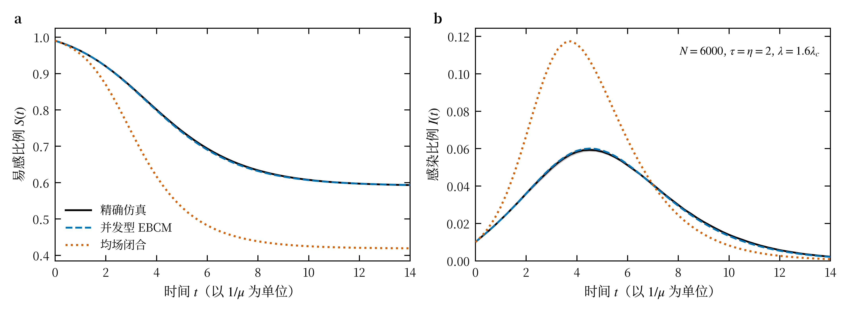
图 1 有向超图 SIR 的含时演化，N=6000、τ=η=2、λ=1.6λ_{c}、初始感染比例 ε=0.01。黑线为 400 次独立 Gillespie 实现的均值，灰带为 95% 置信区间（窄于线宽）；蓝虚线为并发型 EBCM (29)，橙点线为均场闭合 (39)。(a) 易感比例；(b) 感染比例。
定量校验。 图 2 汇总三项定量比较。
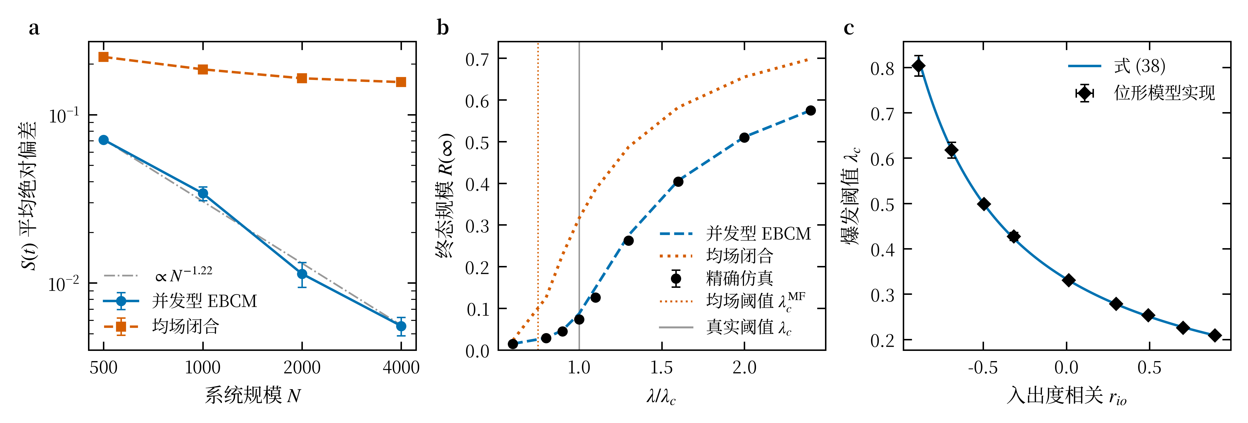
图 2 闭合的定量校验。(a) t≤12 上 S(t) 的平均绝对偏差随系统规模的变化；除 N 外生成参数、仿真次数与 λ/λ_{c} 全部固定，每点为 4 个独立结构的均值，误差棒为结构间标准误，灰点划线为加权幂律拟合。(b) 终态规模随 λ/λ_{c} 的变化，N=6000，每点 400 次实现，误差棒为 95% 置信区间。(c) 爆发阈值随入出度相关的变化，N=3000，每点 5 个独立双度序列，两个方向的误差棒均为标准误，实线为 (38)。
图 2(a) 分离出两种误差的不同性质。EBCM 的偏差按 N^{-1.22±0.05} 衰减——树状闭合的误差源于位形模型中密度为 O(1/N) 的短回路，随规模增大而消失。均场的偏差同样随 N 下降（0.220→0.156），但按 a+b/N 外推收敛到非零平台 a≈0.147。两者因而不是同一类误差：EBCM 的可以靠增大系统消除，均场的不能，因为那是闭合层级的误差。N=4000 时二者相差 28 倍。
图 2(b) 检验 (41) 所预言的形状——均场的误差集中在阈值邻域。均场把阈值压低到 λ_{c}^{MF}=0.75λ_{c}，因而在真实的亚临界区已给出宏观爆发：λ=0.9λ_{c} 处高估 5.1 倍、λ=λ_{c} 处高估 4.3 倍，深超临界区才收敛到 1.2 倍。第 I 节所称"边基闭合相对均场的增益"由此定量化：增益不是均匀的百分数，而集中在最需要理论的区域。
同一张图也暴露出 EBCM 自身的限度，须如实报告。深超临界区（λ≥1.6λ_{c}）与深亚临界区的偏差在 0.7% 以内，但在 λ=λ_{c} 与 1.1λ_{c} 处 EBCM 系统性高估约 18%–19%（分别为 6.9σ 与 8.4σ）。这与 (24)–(29) 是 N→∞ 理论一致：阈值邻域关联长度发散，有限系统的偏离在此最大，且方向为理论高估。生产运行须在阈值邻域做有限尺寸标度外推，不能直接引用有限 N 的 EBCM 值。
图 2(c) 给出阈值对结构的依赖。保持两条边际度序列不变、只重新配置 k_{in} 与 k_{out} 在节点上的配对，λ_{c} 在 r_{io}∈[-0.89,+0.89] 上从 0.803 降到 0.209，变动近四倍，与 (38) 逐点吻合。需要说明，图 2(c) 的纵轴由 (35) 经 κ 算得，因而它检验的是"r_{io} 能把阈值推到多远"以及改写 (38) 的恒等性，而非对阈值的独立测量；对 λ_{c}(r_{io}) 的仿真检验属于第 VI 节。同时须记住 II.D 的宇称结论——r_{io} 移动阈值，却不产生方向对称性破缺，二者并不矛盾。

参考文献
- E. Volz, Journal of Mathematical Biology, 56, 293–310 (2008). doi:10.1007/s00285-007-0116-4
- J. C. Miller, A. C. Slim, E. M. Volz, Journal of the Royal Society Interface, 9, 890–906 (2012). doi:10.1098/rsif.2011.0403
- M. Boguñá, M. Á. Serrano, Physical Review E, 72, 016106 (2005). doi:10.1103/PhysRevE.72.016106
- L. A. Meyers, M. E. J. Newman, B. Pourbohloul, Journal of Theoretical Biology, 240, 400–418 (2006). doi:10.1016/j.jtbi.2005.10.004
- J. Li, X. Wu, J. Lü, L. Lei, Communications Physics, 7 (2024). doi:10.1038/s42005-024-01614-9
- D. T. Gillespie, The Journal of Physical Chemistry, 81, 2340–2361 (1977). doi:10.1021/j100540a008

